**红色文化融入青少年矫正社会工作小组服务方案设计与评估——《矫正社会工作》课程思政教学案例探索与实践**

旅游与历史文化学院曾丽萍 马克思主义学院罗亮梅

1. 课程信息

（一）课程简介

矫正社会工作课程与社会学、心理学、法学等课程相互关联，通过学习这门课程，学生可以深入了解犯罪者及其家庭、社区的背景和问题，掌握矫正社会工作的理论、方法和技巧，为未来的社会工作实践打下坚实的基础。课程采用理论+实践（1+1）方式授课，本课程理论教学时间较少，因此教师自制了《矫正社会工作》录播课程，进行线上与线下混合教学。教师梳理15本书籍、若干文献中的相关理论知识，精选能够将专业、职业岗位与科研结合度较强的真实案例，提供丰富的课堂内外学习资源，满足学生自学、教师讲评、学生合作学习、教师点评与讲解、学生案例应用练习、学生作业互评学生期末考核复习等诸多环节教学需求。

（二）教学目标

课程思政教学目标：（1）培养学生勤学善用的能力，通过案例分析与理论学习迁移，启发学生理论联系实际，提升学生教—学—用一体化综合能力；（2）培养学生知法守法、爱国敬业与美育的意识，引导学生在学习中领悟中华红色文化的魅力，培养学生应用红色文化服务青少年的意识与能力；（3）促进学生探究精神与创新思维培养，通过小组合作案例研学、课堂讨论、教师讲评、学生理论知识应用等环节，加深学生对创造思维本质的认识，培养学生辩证思考、勇于探索的创新精神。

二、思政素材

（一）适用范围

本素材适用于第三章针对青少年的矫正社会工作第三节青少年矫正社会工作工作方法

本节内容为自编讲义：主要知识点是社会工作小组工作方法、红色文化融入青少年矫正社会工作服务计划与服务方案评估。

讲义理论知识教材来源：

[1]陈校编著：《矫正社会工作》，复旦大学出版社.2017.12年版

[2]李锦顺主编.高级社会工作师应试指南[M].北京:中国社会出版社,2022:135-136.

（二）素材内容

素材内容主要分为四部分：一是红色社工兴起与红色文化融入司法社会工作；二是小组工作理论知识；三是红色文化融入青少年社会工作案例，采用的是海南热带海洋学院张欣2022年的硕士论文《青少年红色文化传承的小组工作介入研究》；四是自制服务方案定量分析的SPSS软件应用微课视频。

1.红色社工兴起与红色文化文化融入司法社会工作

“红色社工”一词最早使用于2018年3月江苏省苏州市为庆祝“国际社工日”而开展的第六届“社工宣传周”的启动仪式上,首批“红色社工”在苏州市各社工机构与苏州市社会工作者协会、苏州市社会组织党委共同遴选下诞生，致力于发扬党员工作者的榜样作用，在党员社工的带领下打造特色党建品牌，以此推动社会组织党建工作的不断发展。随后，海宁市社工办在全市机关事业单位持证党员社工中组织开展"红色社工联”项目活动，以推动当地志愿服务活动的开展。同年10月，济南社会工作协会派驻济南革命烈土陵园社工项目组执行创新型社工服务项目“红色社工”服务项目。当前国内对于“红色社工”一词的使用，更多从“红色教育”、“红色实践”的角度出发，旨在通过党员社工传递红色能量，推进志愿服务的发展，红色社会工作将党建工作与社会工作有机结合在一起，形成一种党建引领社工的独特工作方法[1]。

红色文化的外延与内涵学术界尚未形成统一的界定。红色文化是在革命战争年代，由中国共产党人、先进分子和人民群众共同创造并极具中国特色的先进文化，它蕴含着丰富的革命精神和厚重的历史文化内涵。红色文化主要包括在这个时期所发生的“物、人、事、魂”四方面的内容，包括物质文化和精神文化两个方面，物质文化方面，有革命遗址、遗迹、文物等，如井冈山革命根据地旧址、延安革命纪念馆的相关文物等，它们是红色文化的物质载体，直观地展现了革命历史的真实面貌。精神文化方面，涵盖了革命理论、革命精神、革命道德等，像建军精神、长征精神、延安精神、西柏坡精神等[2]。

2.小组工作服务方案设计核心知识提要[3]

（1）问题的陈述

需求调查：综合运用问卷、访谈、实地调研等方法。

理论分析：运用社会工作的理论和视角分析问题的成因。

（2）方案设计与执行

小组筹备：小组名称、小组性质、小组成员、小组目标、小组招募方式、小组活动计划。

计划执行：整合资源、提供服务监督执行与调整、处理困境等。

1. 方案评估

过程评估：专业关系的建立、对问题的界定、力量的评定、目标的设定、计划的拟定、运用的方法和技巧等方面的正确性评估，并找出其中的促进或阻碍因素。

结果评估：又称为效果评估，包括短期效果评估和长期效果评估，可综合采用定量与定性分析方法，如量表前后测评估、满意度评估、自评与他评等。

3.青少年红色文化传承的小组工作介入研究

（1）中国循证社会工作的实践限度与发展策略。[4]

（2）根据小组工作服务方案设计核心知识提要，从张欣的《青少年红色文化传承的小组工作介入研究》提炼出教学班分组任务素材：本土红色文化助力涉罪青少年铸魂小组活动计划表[5]。

4.自制SPSS应用于方案效果评估视频[5，6]

微课视频制作“红色文化融入青少年社会工作前后测数据分析方法”SPSS操作与表格编辑两个视频，采用录屏方式制作，综合运用了思维导图、数据整理、图表编辑与SPSS配对样本操作方法。

\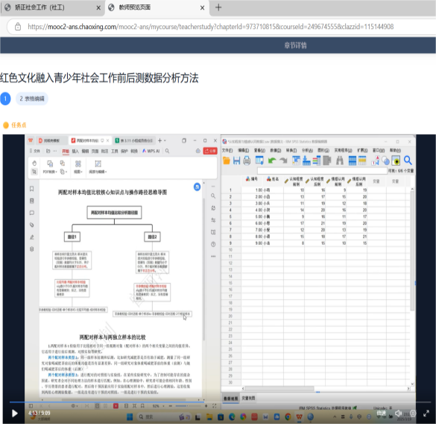 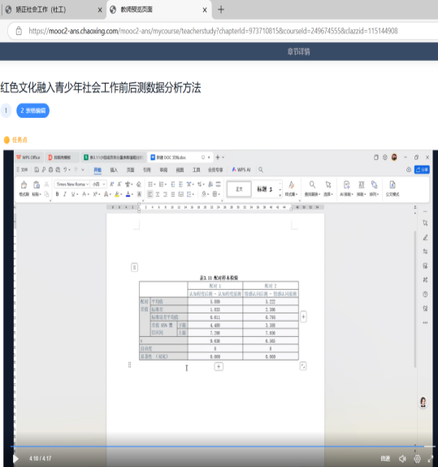

资料来源：

# 邵力,王泽莉.“红色社会工作”:中国特色社会工作的重塑之路[J].长白学刊, 2021,(05):115-121.

[2]张欣,容亚梅,谢鑫.青少年红色文化传承中的社会工作介入路径分析——以三亚市W社区为例 [J].产业与科技论坛,2022,21(09): 66-67.

# [3]李锦顺主编.高级社会工作师应试指南[M].北京:中国社会出版社,2022:135-136.

# [4]康姣, 冯玉良. 中国循证社会工作的实践限度与发展策略 [J]. 社会工作与管理, 2025, 25 (02): 55-64.

[5]张欣.青少年红色文化传承的小组工作介入研究[D].导师：杨超;卓陈永. 海南热带海洋学院,2022.

[6]薛薇编著：基于SPSS的数据分析（第五版）.北京：中国人民大学出版社.2021

三、教学设计及反思

（一）教学设计

1.课程思政教学改革创新点与教学设计总体思路

课程思政教学改革创新点：（1）在红色社会工作兴起的背景下，引导学生在小组工作方案设计与评估知识基础上，通过案例研学、合作学习、创新方案设计等活动，巧妙地将本土红色文化资源，如红色故事、革命精神等，运用到小组工作计划与评估中，以增强矫正服务效果，促进青少年的积极转变。（2）跨课程知识融合，引入SPSS课程中配对样本分析方法相关操作知识，制作微课视频，为学生服务方案评估研究能力提升提供自主学习资源。

教学设计采用“理论讲授-案例分析-实践应用-总结反思”的教学模式。首先通过理论讲授，让学生掌握青少年矫正社会工作小组工作方法及红色文化应用的基本知识；然后通过案例分析，引导学生将理论知识与实际应用相结合，加深对知识的理解；接着组织小组研学教师提供文献案例，发布小组任务“结合南昌或江西的红色文化资源，为某涉罪青少年小组成员设计红色文化融入小组服务计划表”，让学生在合作学习与创新方案设计情境中锻炼实际应用能力；最后通过总结反思，帮助学生巩固所学知识，提升综合能力。​

2.学情分析：授课对象可能对小组工作的方法与流程有一定了解，但对于青少年矫正社会工作这一细分领域的具体工作方法尚缺乏深入认识。他们对新鲜事物有较强的好奇心和接受能力，红色文化所承载的历史故事和伟大精神容易引起他们的兴趣。然而，学生在将理论知识转化为实际应用能力方面可能存在不足，在如何将红色文化与社会工作方法有机结合上，需要教师的引导和启发。

3.教学目标

知识与技能目标：学生能够辨认小组工作过程知识和制定计划注意事项，能举例说明红色文化内涵与外延，能将红色文化融入小组工作的服务计划设计并进行方案评估。

过程与方法：通过课堂讲授、课堂练习、案例分析、小组讨论等教学活动，深入挖掘本土红色文化中的思政元素，如革命先辈的奉献精神、爱国主义情怀等，引导学生将这些元素融入到青少年矫正社会工作小组工作服务计划设计。​

情感价值与思政目标：引导学生深入理解红色文化的内涵及核心价值，并清晰认识其在青少年矫正社会工作中的应用价值；树立正确的价值观，从红色文化中汲取精神力量，培养坚韧不拔、勇于担当的品质。

4.教学重点与难度

（1）教学重点

青少年矫正社会工作中小组工作的计划设计与评估。​

红色文化在青少年矫正社会工作中的应用方式及价值。

（2）教学难点

如何在实际工作中巧妙且有效地将红色文化与小组工作方法、社会工作研究相结合，以达到最佳的矫正效果。​

5.教法与学法

讲授法：系统讲解青少年矫正社会工作中小组工作的工作过程、计划注意事项以及红色文化的内涵和应用价值，确保学生掌握基础知识。​

案例分析法：选取张欣的硕士论文《青少年红色文化传承的小组工作介入研究》案例，提炼其小组工作方案设计及定量评估（循证研究）部分内容，引导学生分析案例中工作方法的运用、循证研究的作用，培养学生分析问题和解决问题的能力。​

小组合作学习：组织学生进行小组讨论，研学教师提供的文献案例，针对特定的青少年矫正情境和红色文化应用问题，鼓励学生在组内外分享观点，学生小组合作设计红色文化融入某涉罪青少年群体小组工作计划表，培养学生的团队合作能力、创新思维和探索能力。​

6.教学环境与资源准备

（1）多媒体智慧教室、若干A4打印纸。

（2）PPT内容：红色文化、小组工作过程、循证研究文献、红色文化融入小组工作案例文献、学生小组任务计划表。

（3）资源：微课视频、SPSS软件、班级活动小组任务表。

1. 教学内容、教学过程与板书设计

（1）导入（5 分钟）​

通过讲述一段关于红色社会工作发展的案例，引发学生对红色文化融入青少年矫正社会工作的关注和兴趣。​

提问学生：“在你们看来，红色文化与青少年矫正社会工作之间是否存在联系？如果有，可能体现在哪些方面？” 引导学生思考红色文化在青少年矫正工作中的潜在价值，从而导入本节课的主题。

（2）理论讲授与板书设计（12分钟）​

阐述红色文化的内涵，包括红色文化所蕴含的革命精神、理想信念、道德规范等核心价值，并分析红色文化在青少年思想教育、行为引导等方面的积极作用。​

讲解小组工作服务方案设计核心知识提要、小组工作的流程（准备阶段、开始阶段、中期转折阶段、后期成熟阶段、结束阶段）、中国循证社会工作的实践限度与发展策略。

板书设计：红色文化的人、物、事、魂；根据学生讨论结果归纳。​

（3）案例分析（10 分钟）​

展示张欣的硕士论文《青少年红色文化传承的小组工作介入研究》案例，详细介绍红色文化融入小组工作的实施过程，分析红色文化元素（如党史人物学习分享、红色遗址活动、红色歌曲等）是如何在各个环节中运用的。​

组织学生进行案例分析讨论，提出问题：“在这个案例中，红色文化的运用对青少年对象产生了哪些积极影响？”​

（4）小组讨论与分组任务（10 分钟）​

将每个班级学生分成七小组，通过某慕课APP发布“阅读文献，并搜索相关资料，结合南昌或江西的红色文化资源，为某涉罪青少年小组成员设计红色文化融入小组服务计划表”任务，引导学生深入思考如何实现本土红色文化与社会工作方法的结合。​

各小组进行讨论和方案设计，教师巡视各小组，给予必要的指导和建议。​

（5）总结与作业布置（3 分钟）​

教师对本节课的内容进行总结，回顾青少年矫正社会工作中小组工作计划与评估的重点知识，强调红色文化在其中的应用价值和方法。​

布置作业：

①要求学生运用本节课所学知识，继续完善课堂发布的分组任务，并提交某慕课平台，下次课堂每个小组选派代表进行方案展示，介绍方案的设计思路、具体内容以及红色文化元素的运用方式。其他小组学生进行提问和评价，教师进行总结和点评，重点指出方案中的优点和不足之处，以及需要改进的方向。

②下载SPSS软件，自主学习“红色文化融入青少年社会工作前后测数据分析方法”微课视频。​

（二）教学评价及反思

1.教学评价

（1）定性分析

①通过课堂观察，大部分学生能主动参与课堂提问与小组合作学习，完成案例文献研学；

②部分学生会与教师在课后交流红色文化、红色社工相关内容，认为红色文化融入社会工作具有重要意义，但弹性有效融入比较困难。

③22级社工（职师）班学生只有一个组没有及时提交作业，22社工（三校生）班有3个小组没有按时提交作业，教师延长提交时间后，都在规定时间进行补交，总体质量较高。

2.定量分析

随堂练习小组工作过程知识测验中，22级社工（职师）班学生第一题、第二题的正确率都是89.7%；22级社工（三校生）班学生第一题正确率为100%，第二题正确率为90.9%。

课后预习并自主学习“红色文化融入青少年社会工作前后测数据分析方法”微课视频人数较少，截止课后3周，22级社工（三校生）班为10%，22级社工（职师）班为8%。

根据上述教学评价结果，教师认为本次教学改革起到了一定作用，拓展了学生视野，加强了学生应用红色文化进行社会工作小组工作方案设计的能力。

2.教学反思​

①教学特色

一是从大量参考文献中精选理论与应用最强的内容进行组合，凝练了理论与实务精华，让学生在较短的时间可以快速了解红色文化融入小组工作服务方案设计的核心内容，降低学生的学习负荷。二是运用采用案例教学、小组合作学习、线上线下混合学习模式。三是制作了跨课程知识自主学习资源，满足部分学生的科研能力提升与个性化学习需求。

②不足之处与改进对策

教师在教学内容的讲解上，存在讲解知识点过多，部分学生存在理解困难的情况；在教学方法的运用上，还未能充分调动学生的积极性和主动性；在自主学习微课视频环节，给予学生的引导不足，缺少足够的任务导向设计，导致学生课后参与率不高等。​

下次教学可以进一步精简内容，加强微课视频中跨课程知识学习，进一步明确任务要求，激发学生的学习积极性。